Clase 4

Dual boot. Para ver como tener 2 boots.

Se puede usar netcraft.com para buscar que sistema operativo usan las paginas.

// Instalo GParted

Para tener una entorno grafico para mostrar las particiones del disco para poder instalar varias

Sudo apt install gparted

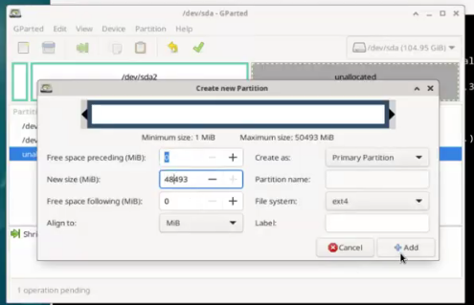

Recomendable tener el boot (flag) en Linux ya que Windows tiene SU PROPIO gestor de arranque que no le sirve para Linux. Es mejor Linux asi puedo ejecutar Windows o Linux.

Usar particionado manual al instalar en MBR, porque deja las particiones principales para Windows y secundaria para Linux

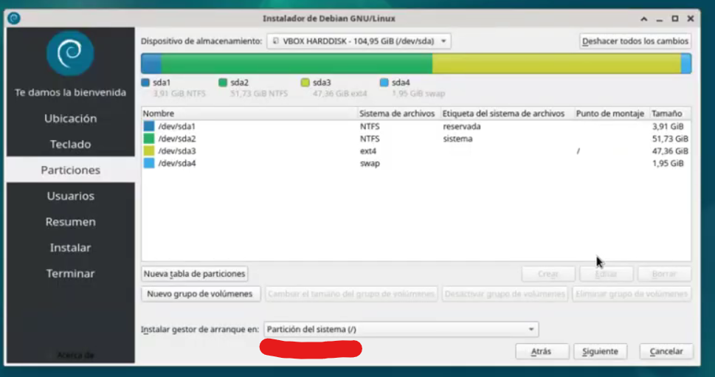

Como Linux te deja, es recomendable ya que Windows no toca esa parte

// Asi se vería un win en EFI

Y se debería usar la parte de ext4 y Linux-swap para poder instalar el Linux ya que se esta usando una versión LIVE

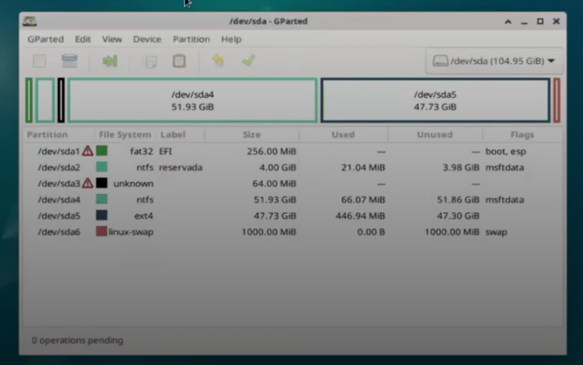

// Asi se vería el instalador de Debian

En la partición de ext4 se pone el punto de montaje en la raíz “/” pero no se pone que sea boot, ya que estamos en EFI

EN cambio, se coloca en la partición de EFI de FAT32 de Windows el punto de montaje en la carpeta de “/boot/efi/”. Ya que en el sistema EFI, cada sistema que se instala en el disco, se crea una carpeta en esa partición donde están los archivos de arranque.  
Esta mejor preparado para el multiboot

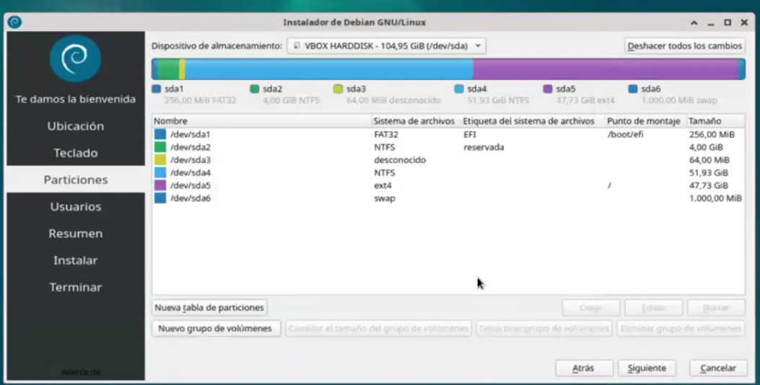

Como sugerencia

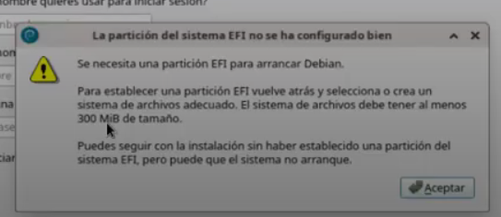

// No superar el 94% del disco, porque no te deja entrar al disco sino.